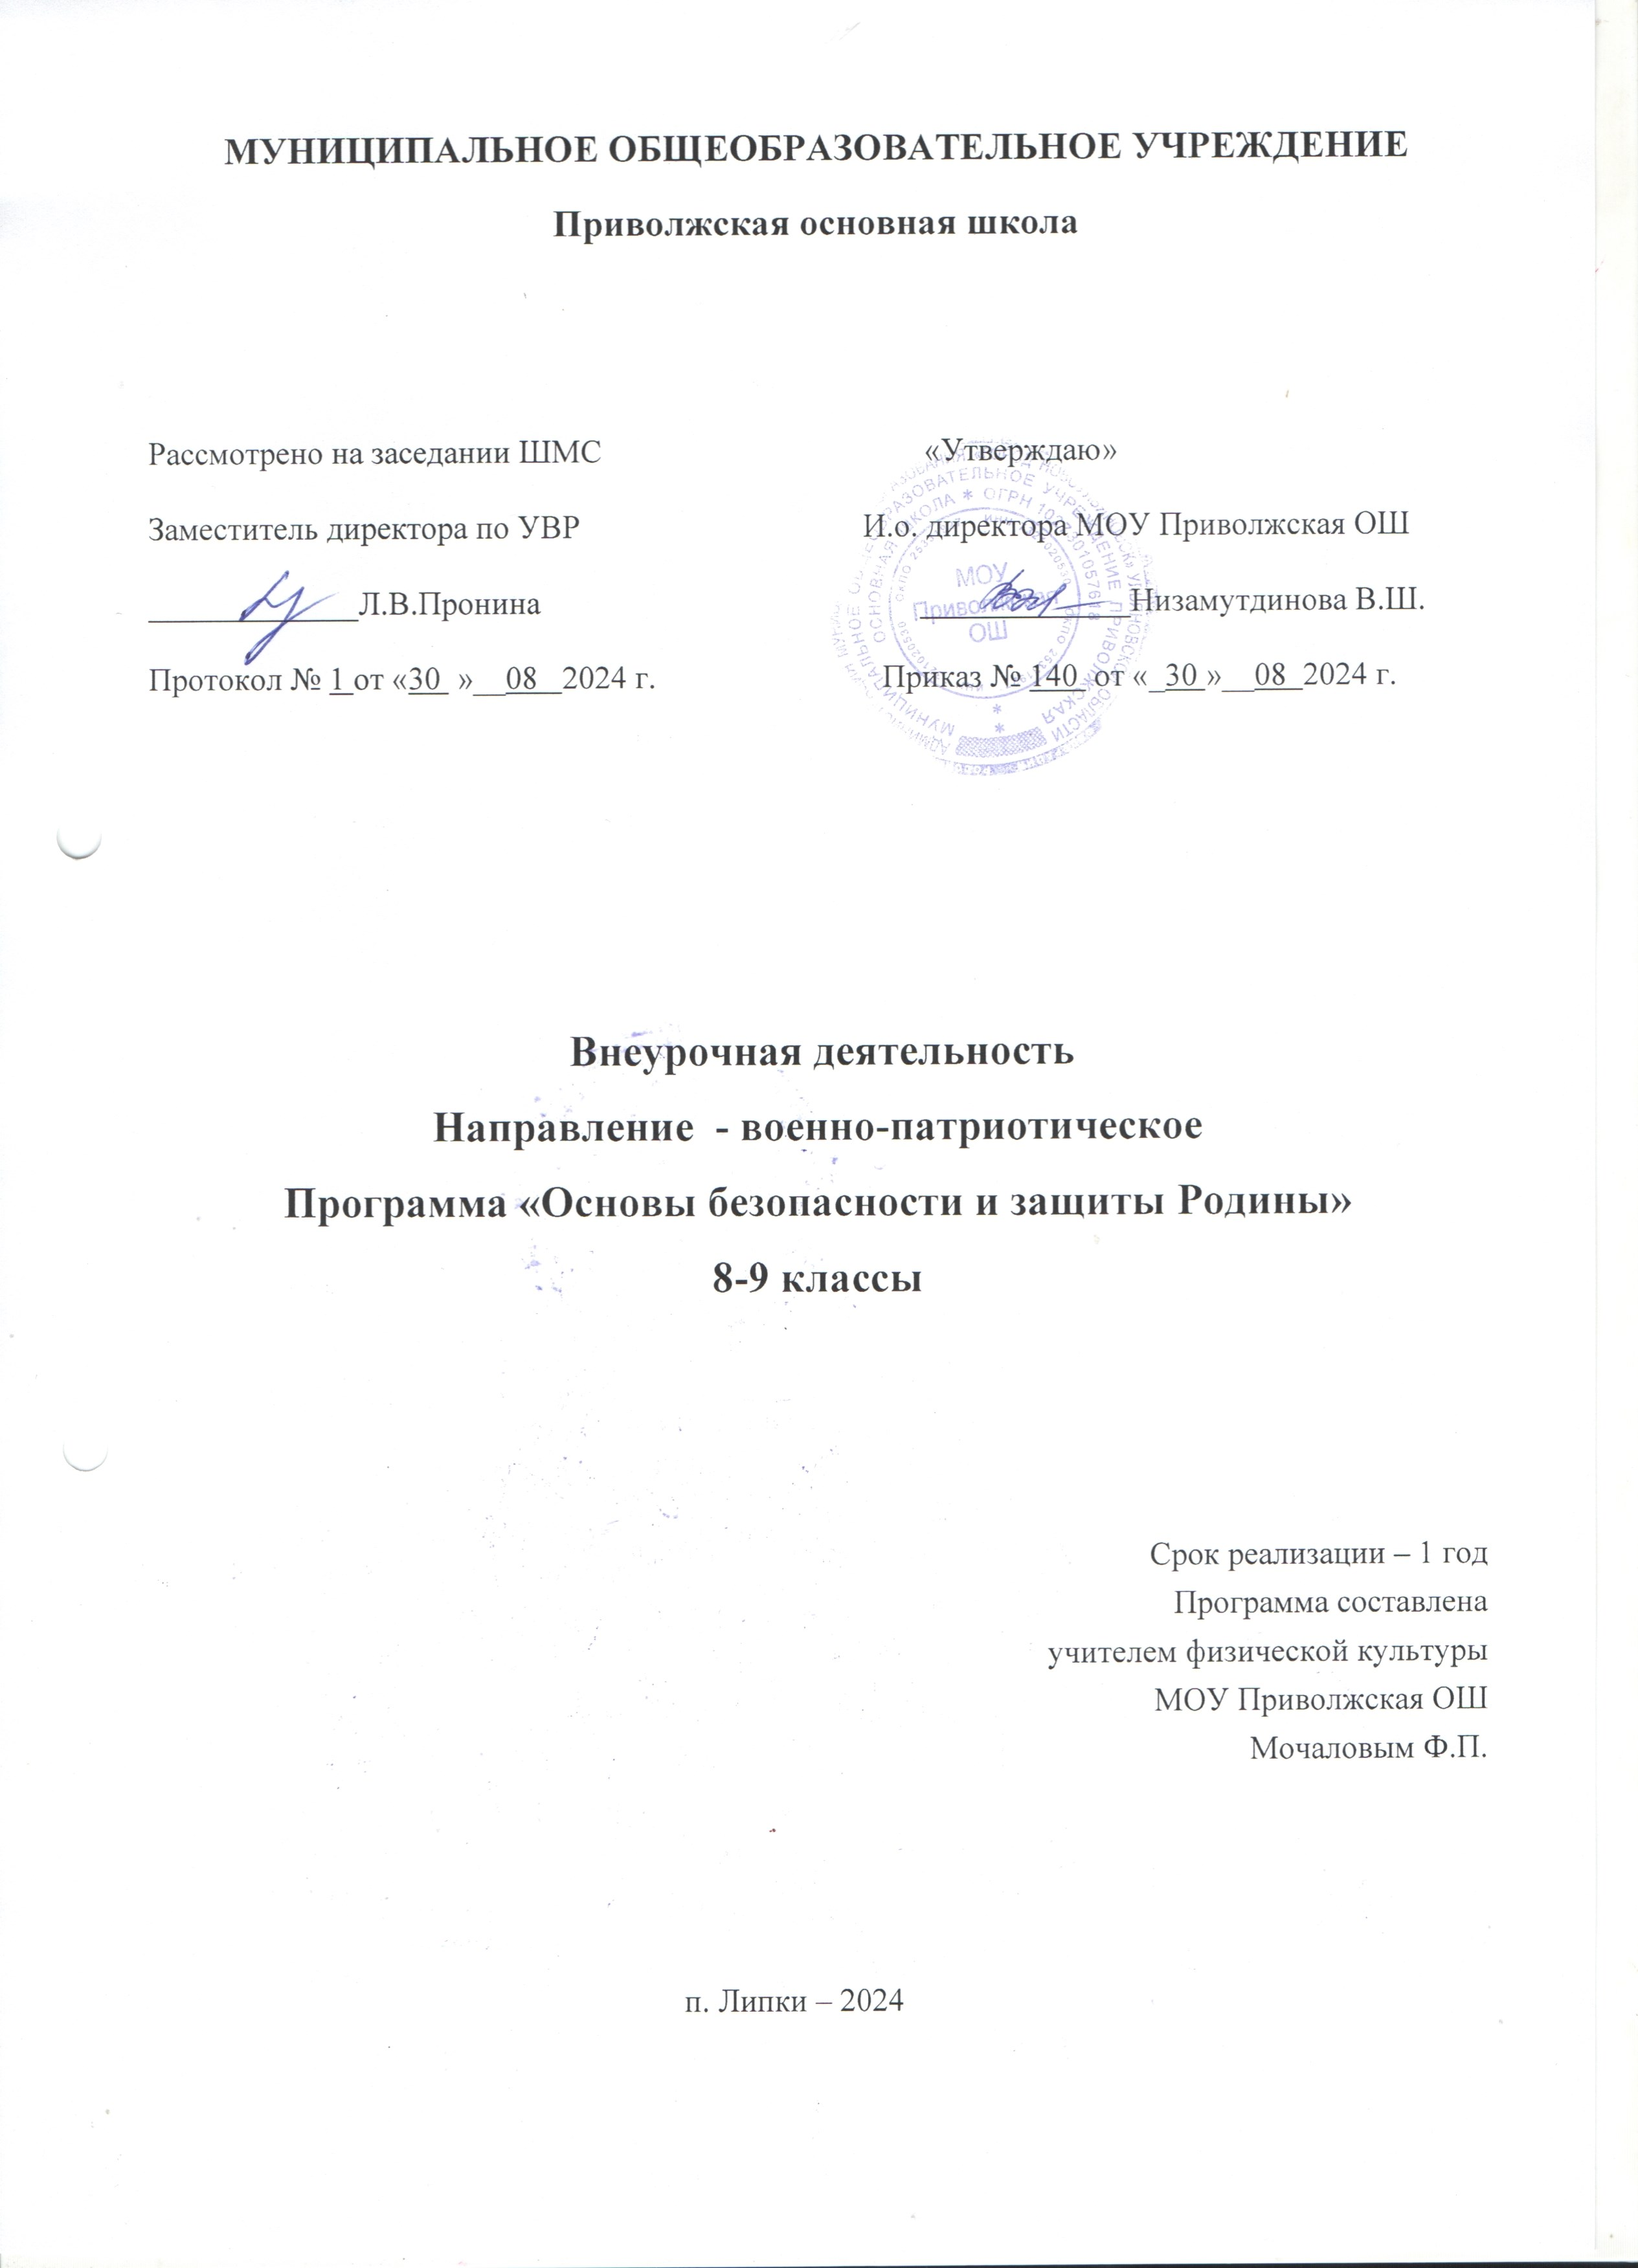
Пояснительная записка

Проблема патриотического воспитания и гражданского становления подрастающего поколения сегодня одна из актуальных задач государства и общества.
Обществу нужны здоровые, мужественные, смелые, инициативные, дисциплинированные, грамотные люди, которые были бы готовы работать и учиться на его благо. Поэтому особое место в воспитании подрастающего поколения отводится воспитанию патриотизма, чувства любви к Родине.
Патриотизм – система ценностей, которыми располагает человек и общество; важнейший духовно-нравственный фактор сохранения общественной стабильности, независимости и безопасности государства.
Патриотическое воспитание представляет собой организованный и непрерывный процесс педагогического воздействия на сознание, чувства, волю, психику и физическое развитие учащихся. Поэтому работа по военно-патриотическому воспитанию должна проводиться комплексно, что позволит подростку усилить свою ориентацию на развитие интересов и способностей, укрепить здоровье, овладеть военно-прикладными видами спорта.
Участниками направления являются обучающиеся 8-9 классов, объединенные в группы. Программа рассчитана на 34 часов.

Планируемые результаты Личностные универсальные учебные действия:
В рамках когнитивного компонента будут сформированы:

• основные права и обязанности учащихся в области гражданской ответственности; • ориентация в системе моральных норм и ценностей;
• основы социально-критического мышления, ориентация в особенностях социальных отношений и взаимодействий;
• эстетическое сознание;
• признание высокой ценности жизни во всех ее проявлениях;
• знание основ здорового образа жизни и здоровьесберегающих технологий;
• знание правил поведения в различных ситуациях. В рамках ценностного и эмоционального компонентов будут сформированы:
• гражданский патриотизм, любовь к Родине, чувство гордости за свою страну; • эмоционально положительное принятие своей региональной идентичности;
• уважение личности и ее достоинства, доброжелательное отношение к окружающим, нетерпимость к любым видам насилия и готовность противостоять им;
• уважение ценностей семьи, любовь к природе, признание ценности здоровья, своего и других людей, оптимизм в восприятии мира;
• потребность в самовыражении и самореализации, социальном признании;
• позитивная моральная самооценка и моральные чувства — чувство гордости при следовании моральным нормам, переживание стыда и вины при их нарушении. В рамках деятельностного (поведенческого) компонента будут сформированы:
• готовность и способность к выполнению норм и требований школьной жизни, прав и обязанностей ученика и гражданина;
• умение вести диалог на основе равноправных отношений и взаимного уважения и принятия; умение конструктивно разрешать конфликты;
• готовность и способность к выполнению моральных норм в отношении взрослых и сверстников в школе, дома, во внеурочных видах деятельности;
• устойчивый познавательный интерес и становление смыслообразующей функции познавательного мотива.
Ученик получит возможность для формирования:
• выраженной устойчивой учебно-познавательной мотивации и интересов военнопатриотической деятельности;
• готовности к самообразованию и самовоспитанию, самокритике, самовнушению, самообязательствам;
• адекватной позитивной самооценки;
• компетентности в реализации основ гражданской идентичности в поступках и деятельности;
• готовности осознанного понимания и сопереживания чувствам других, выражающейся в поступках, направленных на помощь.
Регулятивные универсальные учебные действия Ученик научится:
• целеполаганию, включая постановку новых целей, преобразование практической задачи в познавательную;
• самостоятельно анализировать условия достижения цели на основе учета выделенных учителем ориентиров действия в новом материале;
• планировать пути достижения целей; • устанавливать целевые приоритеты;
• уметь самостоятельно контролировать свое время и управлять им; • принимать решения в проблемной ситуации на основе переговоров;
• осуществлять констатирующий и предвосхищающий контроль по результату и по способу действия;
• адекватно самостоятельно оценивать правильность выполнения действия и вносить необходимые коррективы в исполнение, как в конце действия, так и по ходу его реализации;
• основам прогнозирования как предвидения будущих событий и развития процесса. Ученик получит возможность научиться:
• самостоятельно ставить новые учебные цели и задачи;
• построению жизненных планов во временнớй перспективе;
• при планировании достижения целей самостоятельно, полно и адекватно учитывать условия и средства их достижения;
• выделять альтернативные способы достижения цели и выбирать наиболее эффективный способ;
• основам саморегуляции в учебно-воспитательной и познавательной деятельности в форме осознанного управления своим поведением и деятельностью, направленной на достижение поставленных целей;
• осуществлять познавательную рефлексию в отношении действий по решению познавательных задач;
• адекватно оценивать объективную трудность как меру фактического или предполагаемого расхода ресурсов на решение задачи;
• адекватно оценивать свои возможности достижения цели определенной сложности в различных сферах самостоятельной деятельности.
Коммуникативные универсальные учебные действия Ученик научится:
• учитывать разные мнения и стремиться к координации различных позиций в сотрудничестве;
• формулировать собственное мнение и позицию, аргументировать и координировать ее с позициями партнеров в сотрудничестве при выработке общего решения в совместной деятельности;
• устанавливать и сравнивать разные точки зрения, прежде чем принимать решения и делать выбор;

• аргументировать свою точку зрения, спорить и отстаивать свою позицию; задавать вопросы, необходимые для организации собственной деятельности и сотрудничества;
• осуществлять взаимный контроль и оказывать в сотрудничестве необходимую взаимопомощь;
• организовывать и планировать учебное сотрудничество с учителем, родителями, представителями общественности и сверстниками, определять цели и функции участников, способы взаимодействия; планировать общие способы работы;
• работать в группе — устанавливать рабочие отношения, эффективно сотрудничать и способствовать продуктивной кооперации; интегрироваться в группу сверстников и строить продуктивное взаимодействие со сверстниками и взрослыми;
• основам коммуникативной рефлексии.
Ученик получит возможность научиться:
• учитывать позиции других людей, отличные от собственной позиции;
• учитывать разные мнения и интересы и обосновывать собственную позицию; • понимать относительность мнений и подходов к решению проблемы;
• брать на себя инициативу в организации совместного действия (деловое лидерство);
• оказывать поддержку и содействие тем, от кого зависит достижение цели в совместной деятельности;
• в процессе коммуникации достаточно точно, последовательно и полно передавать партнеру необходимую информацию как ориентир для построения действия;
• в совместной деятельности четко формулировать цели группы и позволять ее участникам проявлять инициативу для достижения этих целей. Познавательные универсальные учебные действия Ученик научится:
• проводить наблюдение и эксперимент под руководством учителя;
• осуществлять расширенный поиск информации с использованием ресурсов библиотек, СМИ и сети Интернет;
• осуществлять выбор наиболее эффективных способов решения задач в зависимости от конкретных условий;
• давать определение понятиям;
• устанавливать причинно-следственные связи;
• обобщать понятия — осуществлять логическую операцию перехода от видовых признаков к родовому понятию, от понятия с меньшим объемом к понятию с большим объемом;
• осуществлять сравнение и классификацию, самостоятельно выбирая основания и критерии для указанных логических операций;
• строить логические рассуждения, включающие установление причинноследственных связей;
• объяснять явления, процессы, связи и отношения, выявляемые в ходе исследования;
• структурировать информацию, включая умение выделять главное и второстепенное. Ученик получит возможность научиться:
• ставить проблему, аргументировать ее актуальность;
• самостоятельно проводить исследование на основе применения методов наблюдения и эксперимента;

• выдвигать гипотезы о связях и закономерностях событий, процессов, объектов; делать умозаключения (индуктивное и по аналогии) и выводы на основе аргументации.
Учебно- тематическое планирование

№ п/п | Разделы и темы | Количество часов
 | Раздел 1. Вооруженные силы РФ | 5
1 | История создания ВС РФ | 1
2 | Сухопутные войска | 1
3 | Военно-морской флот | 1
4 | Военно-воздушные силы | 1
5 | Воздушно-десантные войска | 1
 | Раздел 2. Уставы ВС РФ | 3
6 | Общие обязанности военнослужащих | 1
7 | Единоначалие. Командиры и подчиненные | 1
8 | Обязанности солдата. Размещение военнослужащих | 1
 | Раздел 3. Огневая подготовка | 8
9 | Назначение и боевые свойства автомата АК-74 | 1
10 | Назначение и устройство частей и механизмов АК-74 | 1
11, 12, 13, 14 | Стрельба из пневматической винтовки | 4
15,16 | Метание учебной гранаты | 2
 | Раздел 4. Строевая подготовка | 9
17 | Обязанности командиров и военнослужащих перед построением и в строю. | 1
18 | Строи и управление ими | 1
19,20,21 | Строевые приемы и движения без оружия | 3
22,23 | Выполнение воинского приветствия на месте и в движении | 2
24,25 | Выход из строя и возвращение в строй | 2
 | Раздел 5. Ориентирование | 5
26 | Определение сторон горизонта по Солнцу, Луне, Полярной звезде, местным признакам | 1
27,28 | Движение по азимуту | 2
29,30 | Определение азимута по компасу | 2
 | Раздел 6. Медицинская подготовка | 4
31 | Аптечка медицинская | 1
32 | Виды ран. Остановка кровотечения | 1
33 | Виды повязок и правило их наложения | 1
34 | Первая медицинская помощь при переломах | 1

Используемая литература:

1. Всеобщая декларация прав человека. Детская спортивная медицина. Под. Ред. Тихвинского С.Б., Хрущева С.В. М., Медицина – 1980.
2. Закон Российской Федерации «Об образовании». Кирилюк В.В. Военно – прикладное многоборье. М. Патриот, 1990, с.151
3. Козырев А.Ю. Юность как стадия жизненного пути. Внешкольник, №3, 1996, с.22 – 23. Комаров В.В. С
4. одержание дополнительного образования детей. Учебное пособие. Самара, 2000.
5. Конвенция о правах ребенка. Документ ООН. Концепция модернизации дополнительного образования детей РФ до 2010
6. Концепция модернизации Российского образования на период до 2010. Курс стрельб (КС-69) – М.: Воениздат, 1986.
7. Лаптев А.П. Береги здоровье смолоду, М. Медицина, 1988.
8. Латенков В.П. Губина Г.Д. Биоритмы и алкоголь. Новосибирск, 1987. Лихачев Б.Т. Педагогика. – М.: Прометей, 1992.
9. Матвеев А.П. Методика физического воспитания с основами теорий. – М.: Просвещение, 1991. Методика разведывательной подготовки подразделений сухопутных войск. – М.: Воениздат, 1995.

